Προσθήκη συναδέλφου της εταιρείας στο DIWASS
- Κάθε συνάδελφος που θα εργάζεται στο DIWASS για ειδοποιήσεις και μεταφορές EVOA χρειάζεται έναν λογαριασμό συνδεδεμένο με την εταιρεία.
- Ο κύριος χρήστης της εταιρείας είναι υπεύθυνος για την παροχή άδειας.
- Ο κύριος χρήστης είναι ο εργαζόμενος που δημιούργησε πρώτος έναν λογαριασμό και καταχώρησε την εταιρεία.
- Μόλις προστεθούν άλλοι συνάδελφοι στην εταιρεία, μπορούν να υποβάλλουν ειδοποιήσεις, να απαντούν σε ερωτήσεις από τις αρχές και να επεξεργάζονται ειδοποιήσεις μεταφορών (ειδοποίηση ή Παράρτημα VII).
- Προτείνεται η εγγραφή στο σύστημα τουλάχιστον 2 χρηστών για κάθε εταιρεία
- Για την εγγραφή του 2^{ου} συναδέλφου στο σύστημα θα πρέπει πρώτα να έχει εγκριθεί η εταιρεία από την ΔΑ (Δημόσια Αρχή)

ΒΗΜΑ – ΒΗΜΑ Η ΠΡΟΣΘΗΚΗ ΣΥΝΑΔΕΛΦΟΥ ΣΕ ΕΤΑΙΡΙΚΟ ΛΟΓΑΡΙΑΣΜΟ
ΒΗΜΑ 1: Δημιουργία λογαριασμού ΕΕ
Κάθε υπάλληλος της εταιρείας που θα χρησιμοποιεί την πλατφόρμα DIWASS θα πρέπει να έχει προσωπικό λογαριασμό ΕΕ
- Για την δημιουργία λογαριασμού ΕΕ επισκεφτείτε τον σύνδεσμο EU Login , και τον σύνδεσμο Create EU Login, για περαιτέρω πληροφορίες.
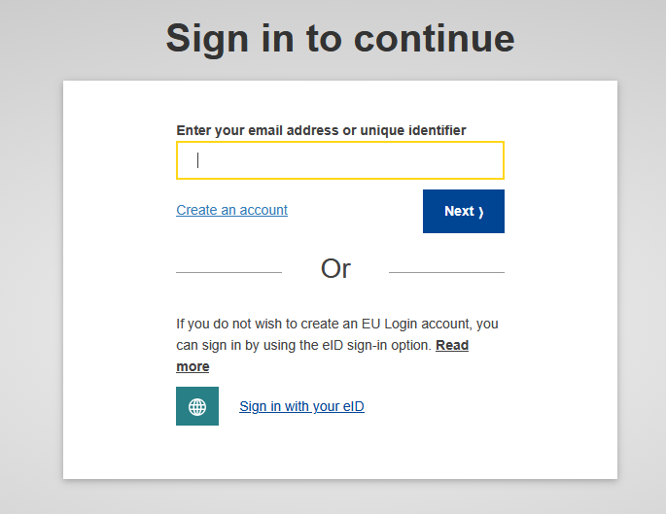
- Κάντε κλικ στην επιλογή «Create an account» (Δημιουργία Λογαριασμού) για να δημιουργήσετε έναν νέο προσωπικό λογαριασμό.
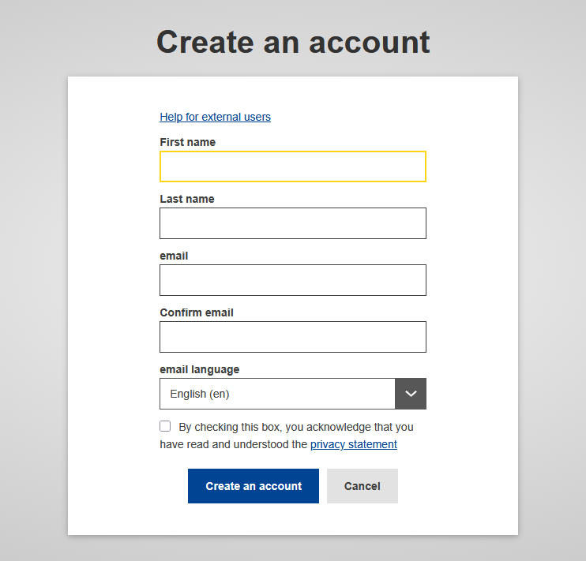

BHMA 2 – Σύνδεση στο DIWASS
Αφού ολοκληρώσετε την εγγραφή σας στον ΕΕ Λογαριασμό, θα μπορείτε να συνδεθείτε στην πλατφόρμα DIWASS μέσω του συνδέσμου Log-in to the DIWASS website

ΒΗΜΑ 3 – Αίτημα εξουσιοδότησης
- Συνιστάται να χρησιμοποιείτε την πλατφόρμα στα Αγγλικά καθώς στα Ελληνικά έχει διαπιστωθεί λανθασμένη αντιστοίχιση σε πολλά πεδία. Για να αλλάξετε την πλατφόρμα στα αγγλικά θα κάνετε κλικ πάνω δεξιά στο πεδίο που αναγράφεται το email που έχετε συνδεθεί
- Αφού συνδεθείτε θα σας εμφανίσει το εξής μήνυμα «You currently do not have any role allowing you to access the application»
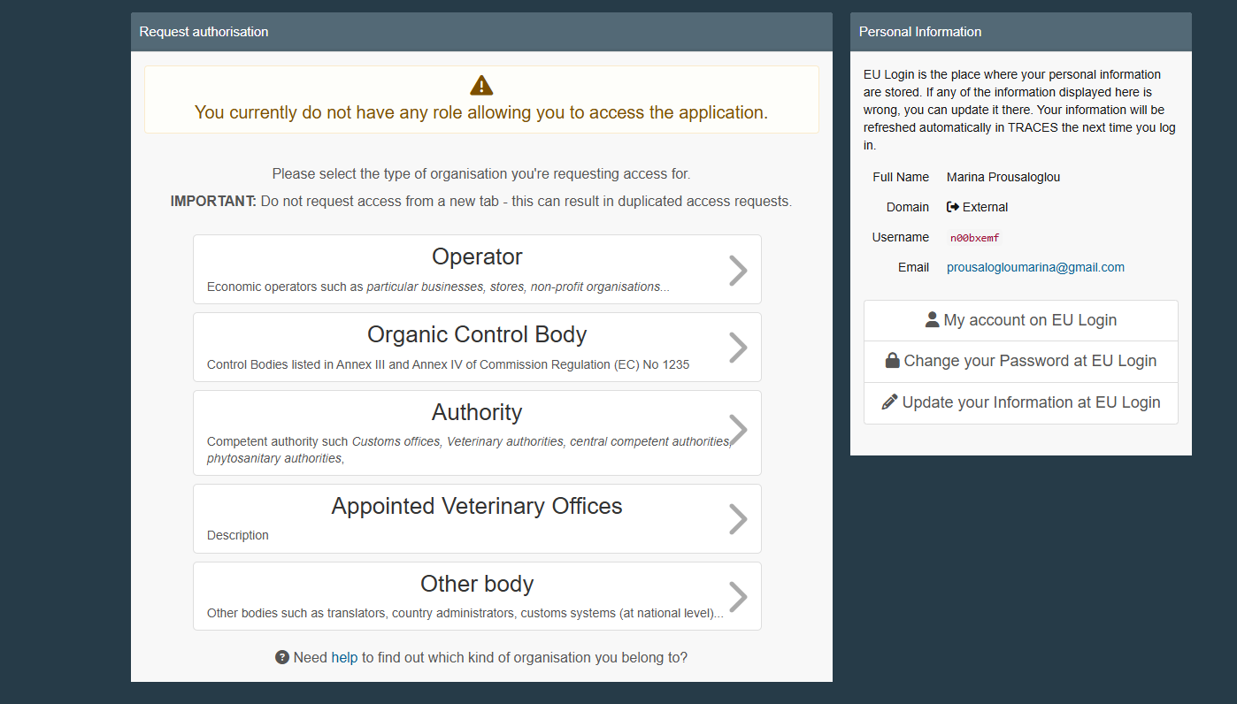

- Κάντε κλικ στην επιλογή «Operator» (Χειριστής)
- Για την αναζήτηση εταιρείας θα χρειαστεί να εισάγετε τα εξής προκαθορισμένα στοιχεία
Στο πεδίο «Country» επιλέγετε Greece (GR)
Στο πεδίο «Chapter» επιλέγετε Waste Shipment Regulation
Στο πεδίο «Section» επιλέγετε Waste Shipment Regulation (WSR)
Στο πεδίο «Activity type» επιλέγετε WSR Operator
Στο πεδίο «Search» πληκτρολογήστε οποιοδήποτε στοιχείο του φορέα εκμετάλλευσης ή τον αναγνωριστικό του αριθμό
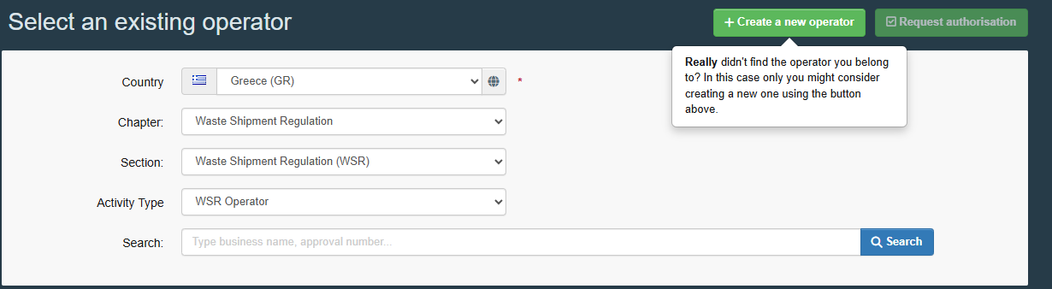
- Αφού σας εμφανίσει την εταιρεία σας, τοποθετήστε ένα σημάδι επιλογής στην τελευταία στήλη δεξιά για να την επιλέξετε
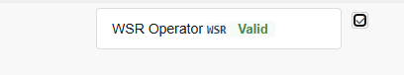
- Στη συνέχεια κάντε κλικ στην επιλογή «Request authorisation» (Αίτημα Εξουσιοδότησης)
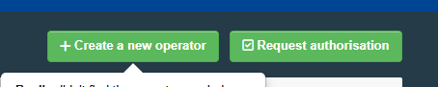
- Στο παράθυρο που θα σας εμφανίσει με την ένδειξη «Confirm authorisation request» (Επιβεβαίωση αιτήματος εξουσιοδότησης), δεν χρειάζεται να συμπληρώσετε κάτι, μπορείτε να κάνετε απευθείας κλικ στην επιλογή «Send authorisation request» (Αποστολή αιτήματος εξουσιοδότησης)
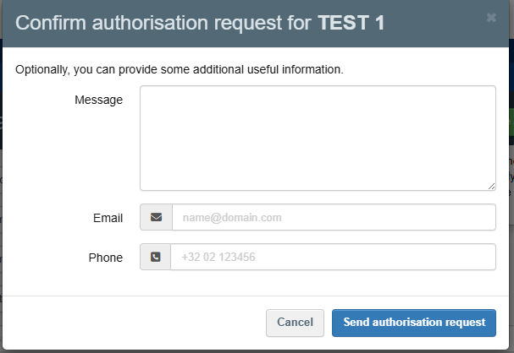

- Το αίτημά σας θα προωθηθεί στη συνέχεια στον κύριο χρήστη του εταιρικού λογαριασμού
- Μετά την σωστή διαδικασία θα σας εμφανιστεί στο σύστημα το εξής μήνυμα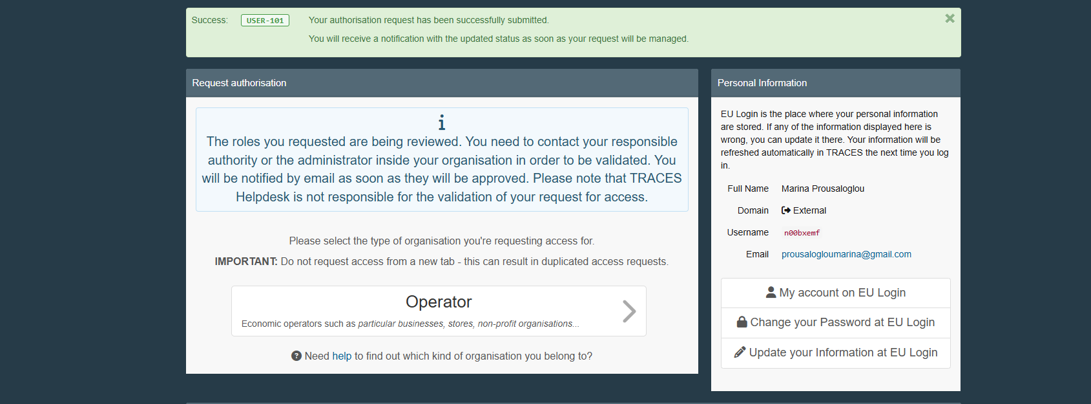
- Στο αίτημα σας θα εμφανίζεται η ένδειξη «Requested», μέχρι να σας εγκρίνει ο κύριος χρήστης.
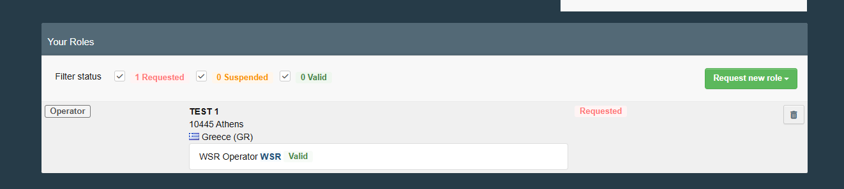

ΒΗΜΑ 4 – Έγκριση από τον κύριο χρήστη

- Στο DIWASS, ο κύριος χρήστης θα λάβει μία ειδοποίηση με την ένδειξη «Pending user requests» 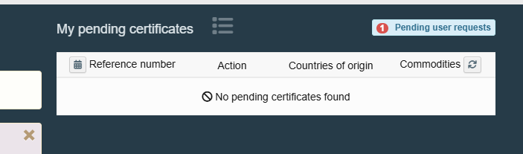
- Ο κύριος χρήστης θα μπορούσε επίσης να βρει το αίτημα σας, κάνοντας κλικ στην επιλογή «Actors» και στην συνέχεια στην επιλογή «Users»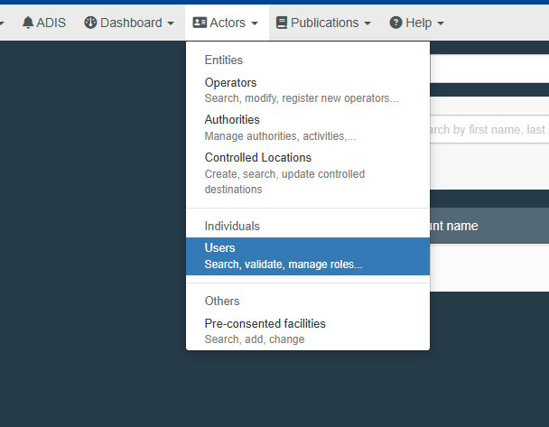
- Στην οθόνη Αναζήτηση Χρηστών, κάντε κλικ στην επιλογή «Search pending requests»(Αναζήτηση εκκρεμών αιτημάτων) ή αναζητήστε το άτομο χρησιμοποιώντας μια διεύθυνση email.
- Στη συνέχεια, κάντε κλικ στο όνομα του χρήστη που ζητά εξουσιοδότηση.
- Εάν συμφωνείτε με το αίτημα, κάντε κλικ στο πράσινο σημάδι επιλογής.
- Προαιρετικά, μπορείτε να προσθέσετε τον χρήστη ως Διαχειριστή επιλέγοντας το πλαίσιο «Administrator». Αυτό σημαίνει πως θα είναι επίσης κύριος χρήστης και θα μπορεί να διαχειρίζεται τον εταιρικό λογαριασμό.
- Στη συνέχεια, κάντε κλικ στην επιλογή «Save changes» στο επάνω μέρος για να την αποθηκεύσετε.
- Ο χρήστης μπορεί πλέον να πραγματοποιεί συναλλαγές στο DIWASS εκ μέρους της εταιρείας.

